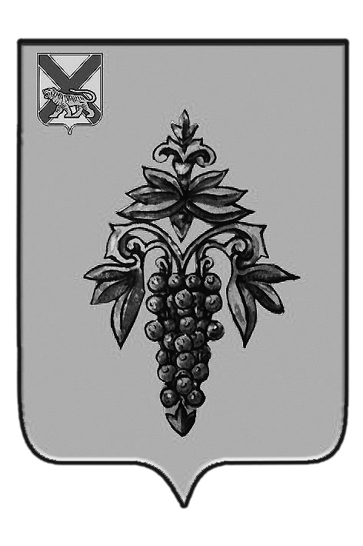

ДУМА

ЧУГУЕВСКОГО

МУНИЦИПАЛЬНОГО ОКРУГА

Р Е Ш Е Н И Е
От 23.03.2020г. |  |  | № 2
Об избрании председателя Думы Чугуевского муниципального округа

В соответствии с Регламентом Думы Чугуевского муниципального округа, Дума Чугуевского муниципального округа

РЕШИЛА:

1. Избрать председателем Думы Чугуевского муниципального округа – Пачкова Евгения Валерьевича – депутата Думы Чугуевского муниципального округа, избирательного округа № 6.
2. Настоящее решение подлежит официальному опубликованию.

Председатель Думы  Чугуевского муниципального округа |  | Е.В.Пачков

